沙鹿區公所農業及建設課 受理民眾申請案件 告知說明單：
「臨時性工程使用道路路權」申請作業

臺中市政府交通局自105年10月1日起啟用「臺中市交通維持計畫資訊系統https://tmpis.taichung.gov.tw/」，請逕自該網址系統申請，
區公所逕依該系統完成審核程序及通知申請人。
如有疑問處，請洽市府交通局
04-22289111分機60536
04-22289111分機60521
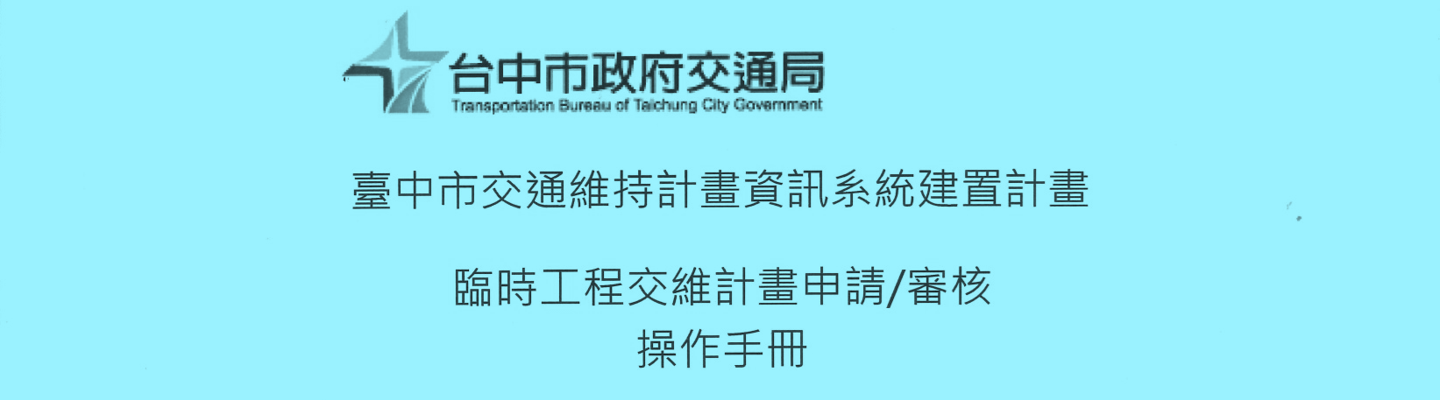
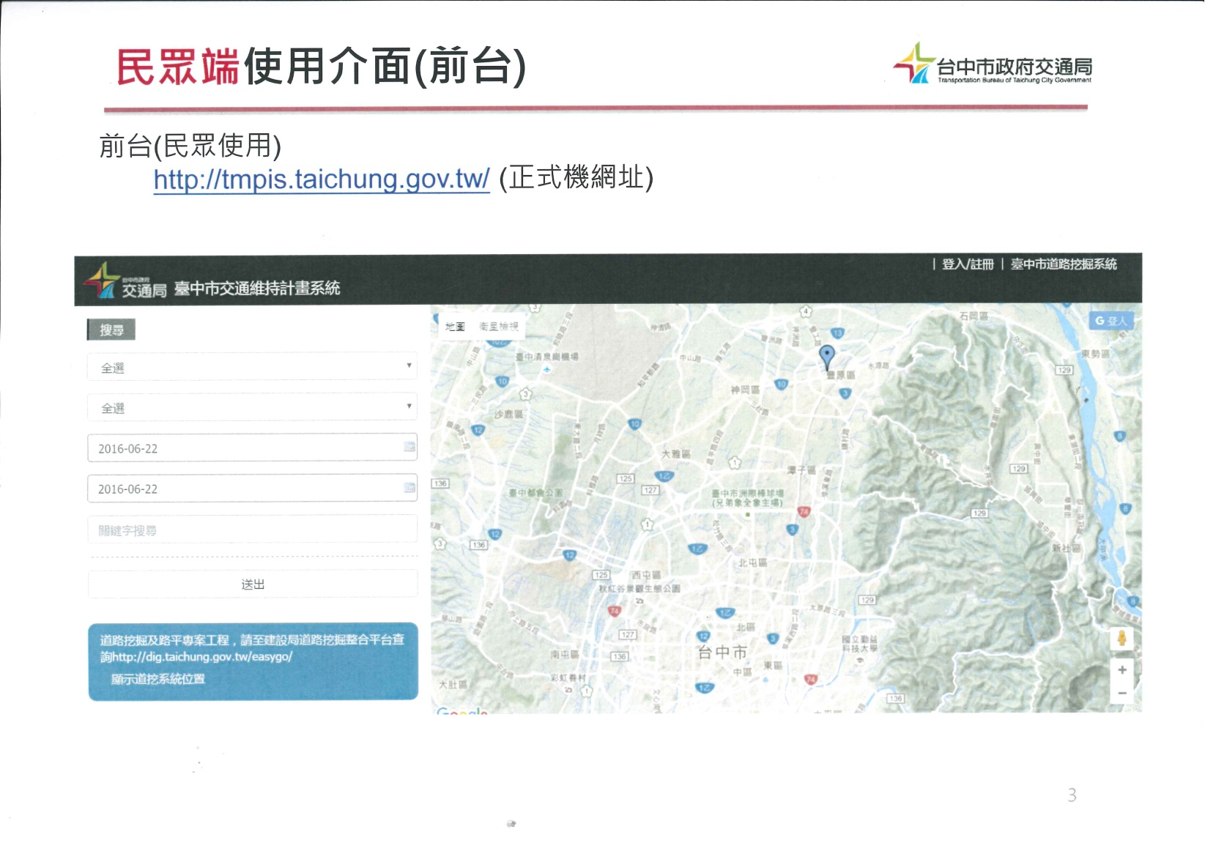
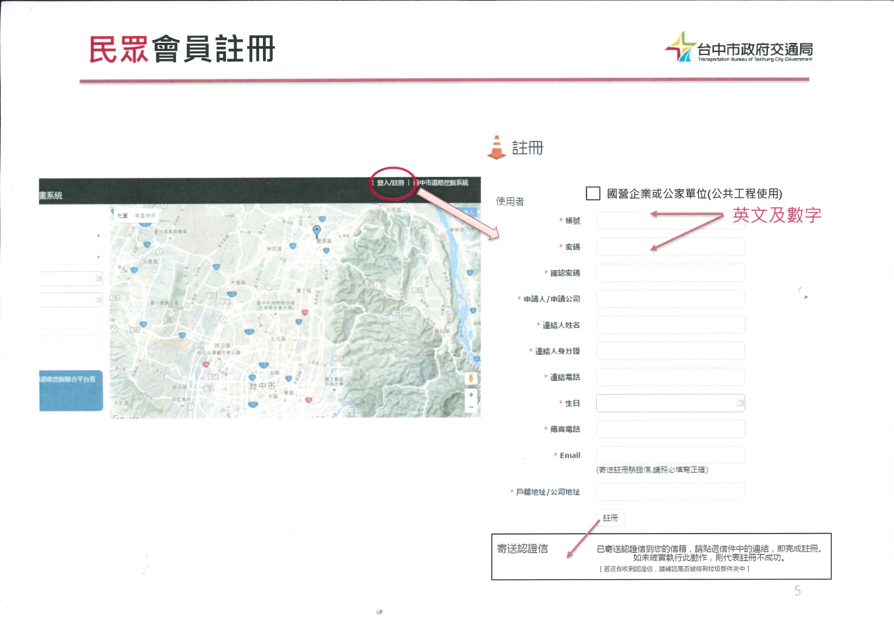
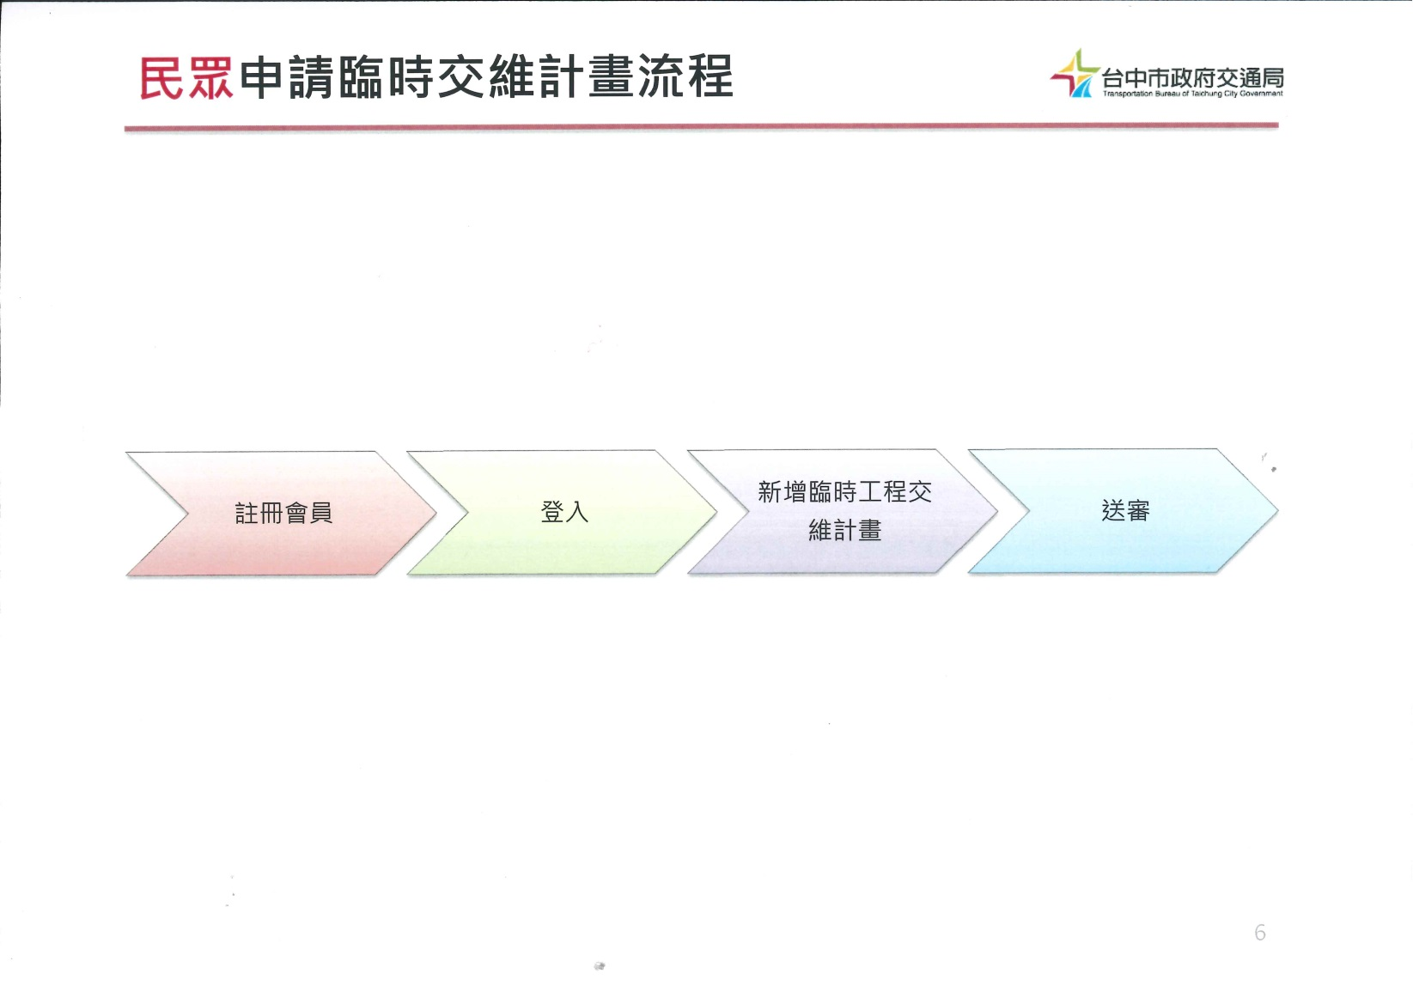
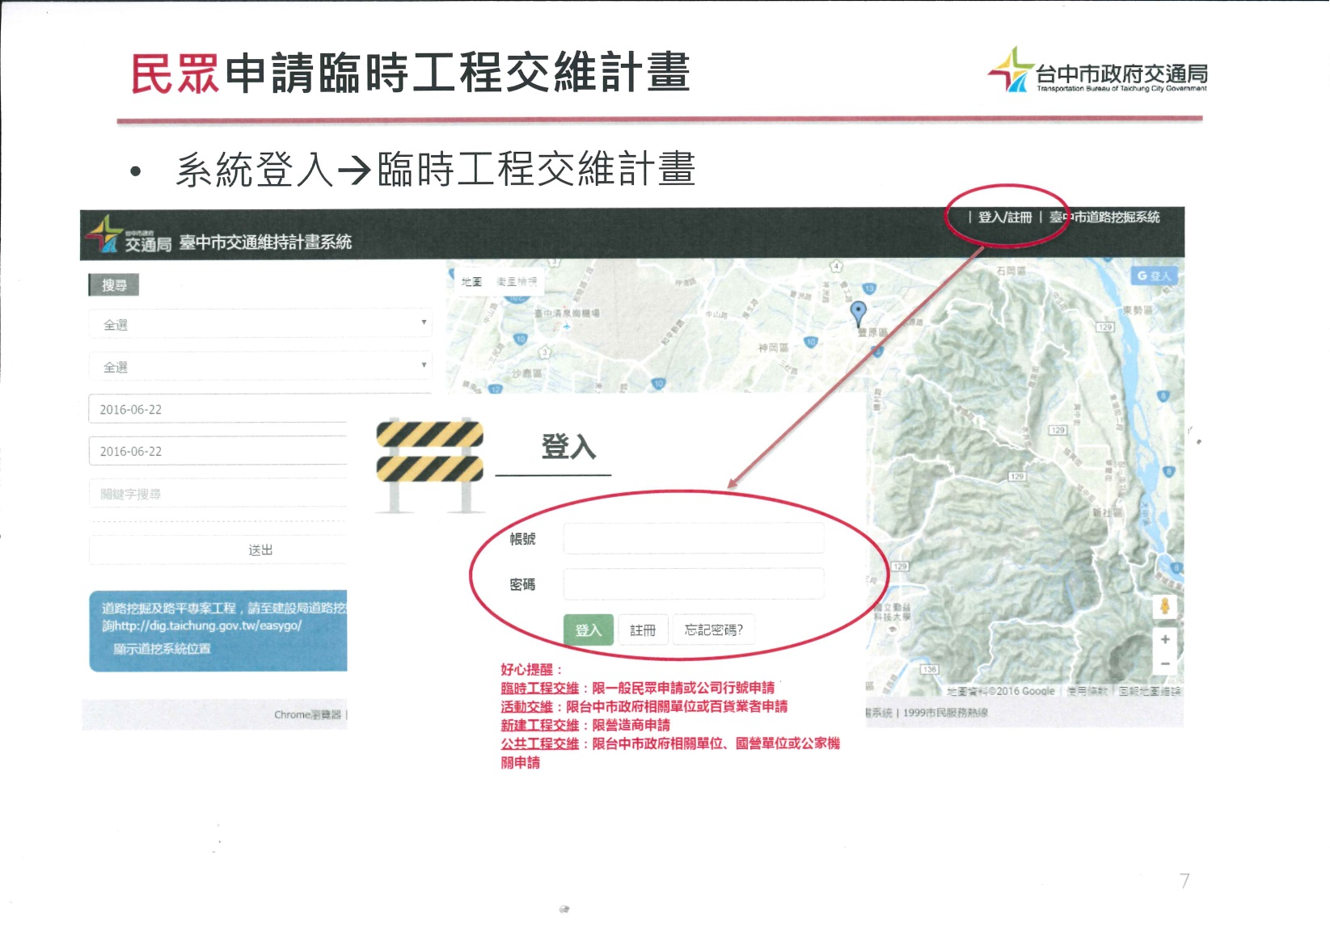
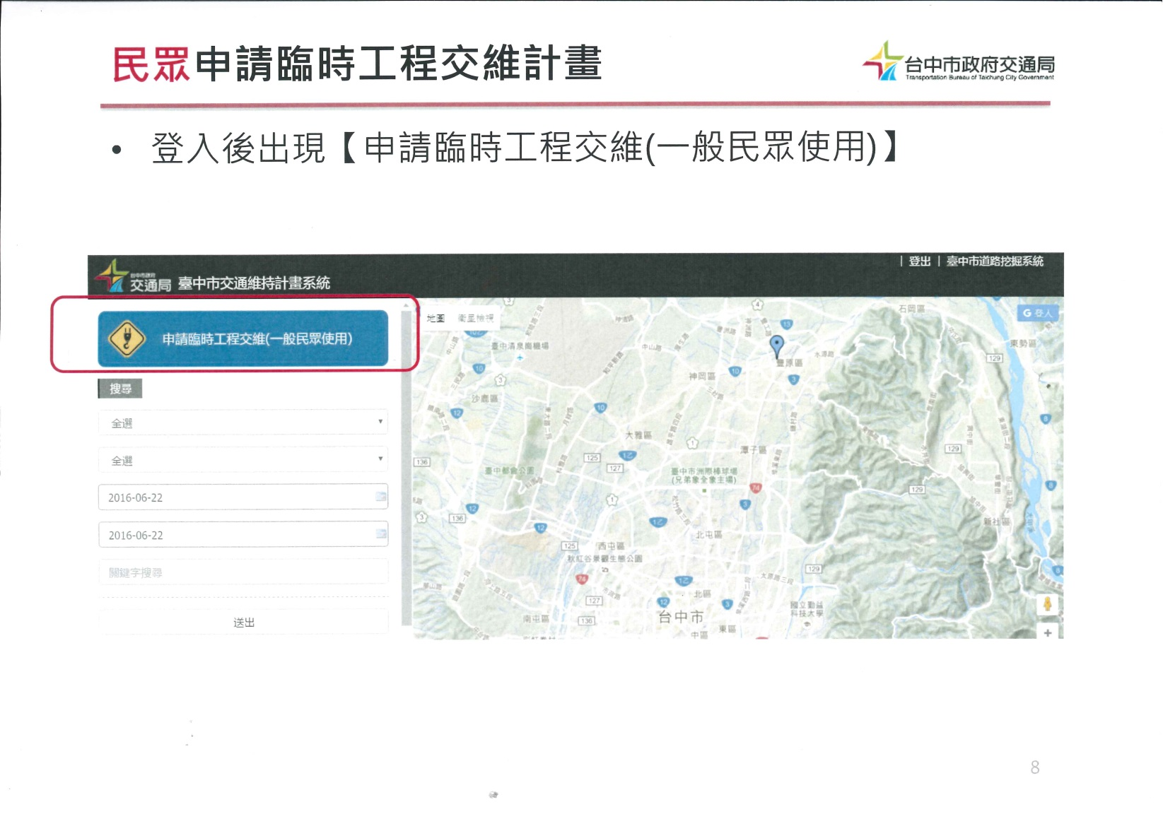
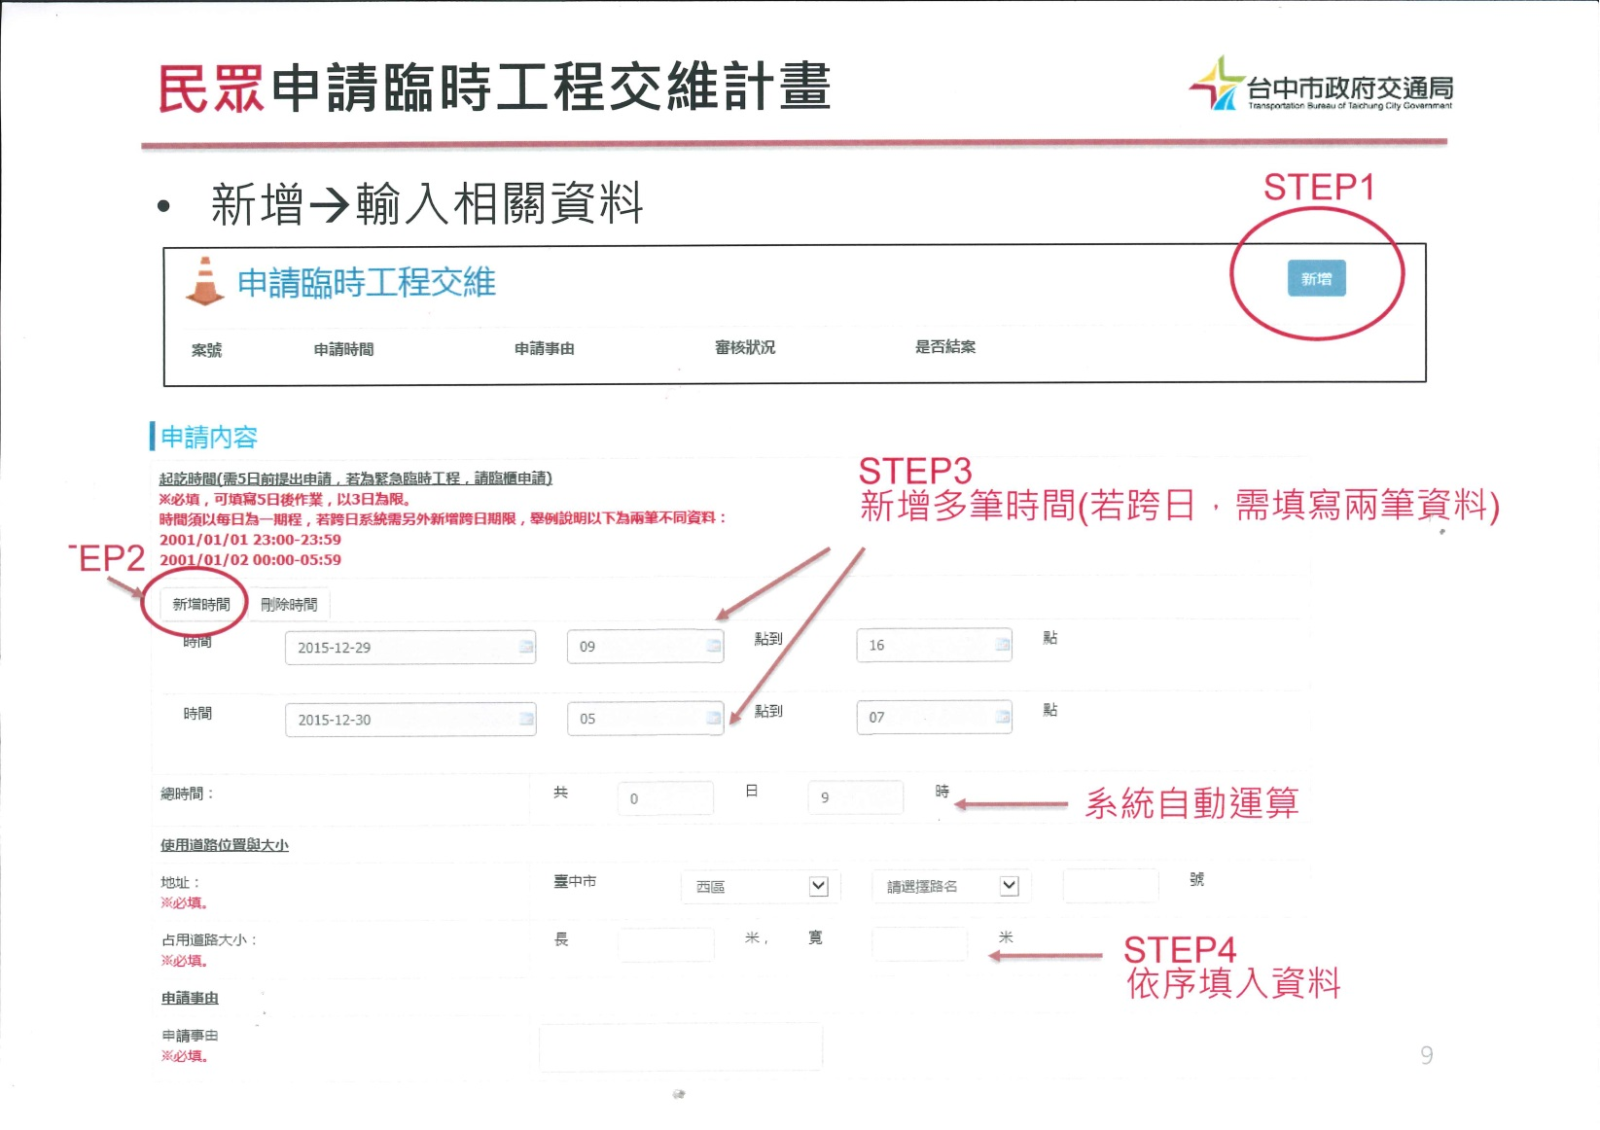
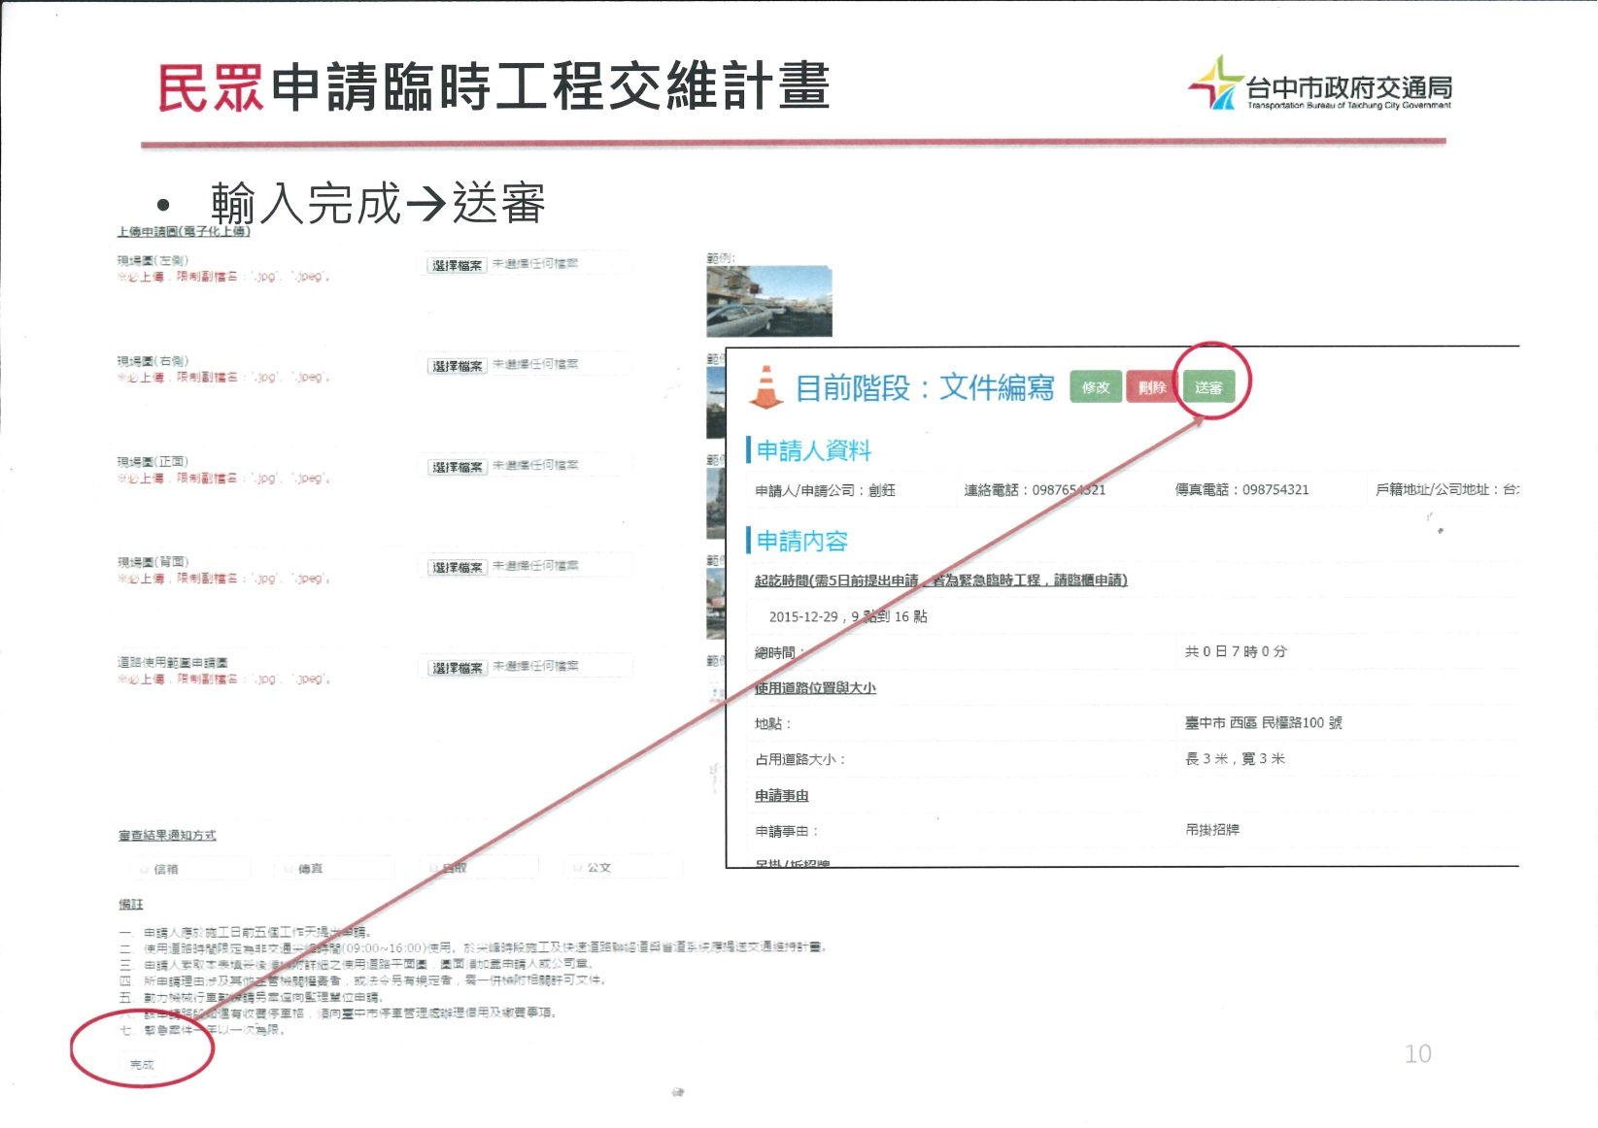
要記得「送審」
才會分送申請
現場左側、右側、正面、對面及道路使用範圍申請平面圖示之等5個照片電子檔(.jpg)，要備妥及上傳
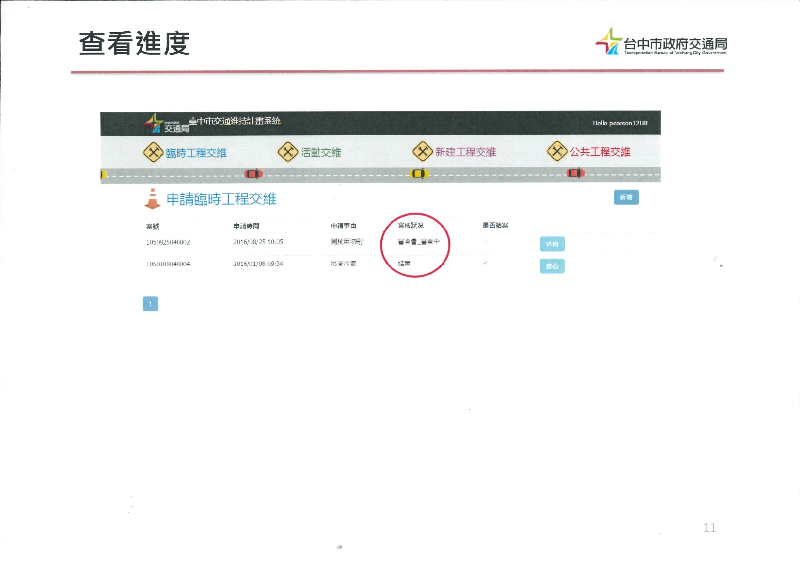

******************************************************************
本所宣導之彩色版檔案位置：公所網頁首頁→業務資訊→常見問答→
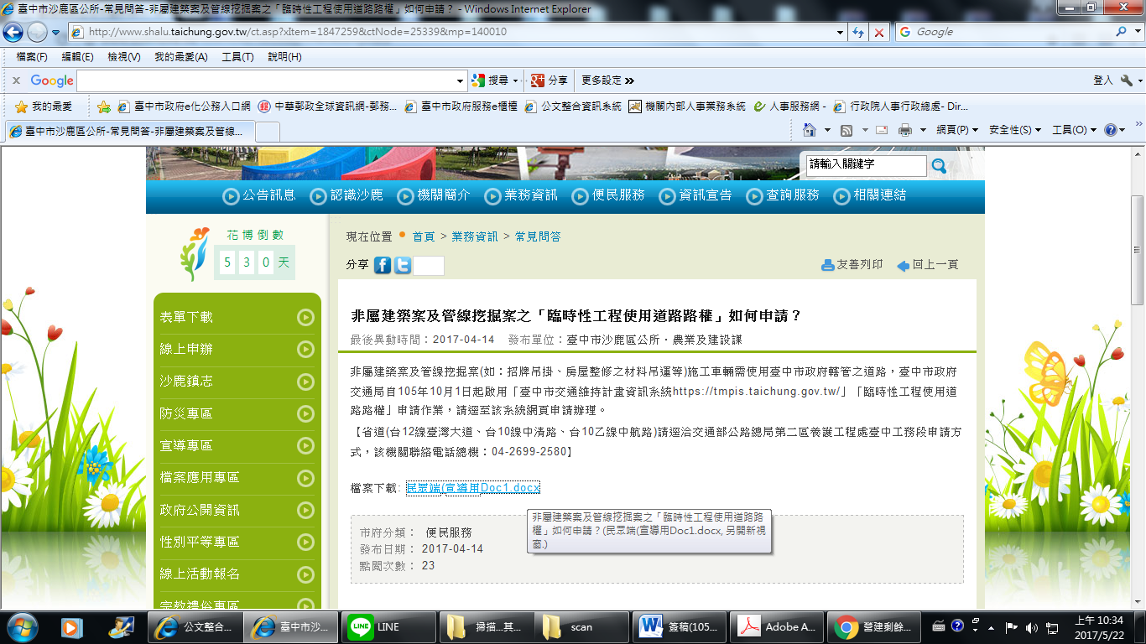
請注意：省道(台12線臺灣大道、台10線中清路、台10乙線中航路)請逕洽交通部公路總局第二區養護工程處臺中工務段申請方式，該機關聯絡電話總機：04-2699-2580

……………………………………………………………
★★★★★本所除於105年11月18日在本所網頁上公告訊息宣導外，並將如何於「臺中市交通維持計畫資訊系統」申請之步驟說明，登載於網頁供下載點閱參考【首頁-業務資訊-常見問答-「非屬建築案及管線挖掘案之『臨時性工程使用道路路權』如何申請？」】。為配合申請程序作業標準化及便利主管機關(臺中市政府交通局)辦理成效統計，尚請您協助依該系統申請方式辦理。如有不熟該業務申辦流程，可備妥【現場左側、右側、正面、對面及道路使用範圍申請平面圖示之等5個照片電子檔(.jpg)】至本所2樓農業及建設課協助您線上申請作業【臨櫃申請時，請事先備妥照片電子檔、公司執照(或申請人身分證及e-mail電子信箱帳號，以利即時協助該系統線上申請】。★★★★★
…………………………………………………………………………………

